TKYS’DE TÜKETİM MALZEMELERİN ÇIKIŞI NASIL OLACAK?

- İstek Birimleri oluşturulacak. (tkys’de tanımlar ikonunun altında İstek Birimleri ikonunun tıkla çıkan ekranda istem birimi ekle butonundan istek birimini ekle)
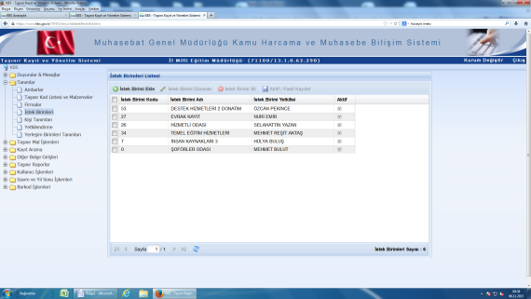
- MÜDÜR YARDIMCISI ODASI, MEMUR ODASI –YEMEKHANE-GİBİ.

2- Yetkilendirme menüsünden İstek Birimine bir kişiyi yetkilendirin.
- Yetkilendireceğiz personeli seçiniz. (Rol atamak istediğiniz kişiyi seçiniz)
- Açmış olduğunuz istek birimini tıklayın.
- Yetkilendireceğiniz personelin mail adresini yazınız. (mutlaka doğru olması lazım.)
- Mail adresi gelmiyor ise seçtiğiniz personelin KBS’DE başka yetkisi var demektir. Bu kişiyi istek
birim yetkilisi olarak tanımlayamazsınız. Başka birini seçiniz.
-Geçici şifre verinizi (12345678) gibi. Geçici şifre sisteme ilk girişte sistem tarafından değiştirilmesi
istenecektir.
-Rol ekle butonu ile işlemi tamamlayınız.

3-Yerleşim birimleri tanımından açmış olduğunuz istek birimine lokasyon adres tanımlaması
yapınız.
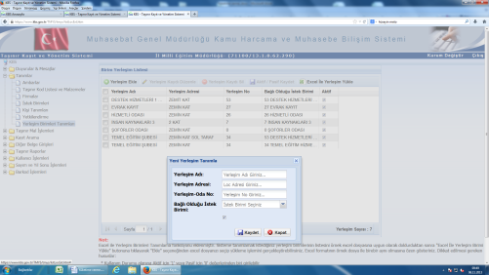
- Yerleşim adını yazınız. (İstek birimi ile aynı adı taşıyabilir. )
İstek Birimi adı BÜRO ODASI ise Yerleşim Adını da BÜRO ODASI yapabilirsiniz.
- Yerleşim Adresi (Zemin Kat-A Blok-2. Kat vs.) yazınız.
- Yerleşim Oda numarasını istek biriminde yazdığınız numarayı verebilirsiniz.
- Bağlı olduğu istek birimini seçiniz. BÜRO ODASI – BÜRO ODASI GİBİ.
- Kaydet deyip çıkın.

BUNDAN SONRA

İSTEK BİRİM YETKİLİSİNİN YAPACAĞI İŞLEMLER

1.İstek Birim Yetkilisi kendi TC Kimlik no ve şifresi ile sisteme girecek.
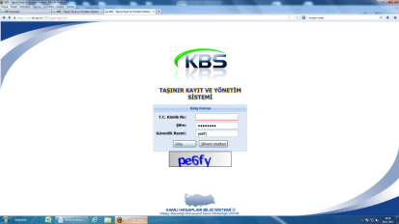
- Taşınır Kayıt ve yönetim Sistemi yazan aynı taşınır yetkilisinin girdiğini yerden.
- İstek Birim Yetkilisi “Taşınır İstek Belgesi oluştur” ikonunu tıkla.
- Gelen ekran ambarda bulunan tüm malzemeleri gösterir.
- Bu ekranda 150 yazan malzemelerin “Talep” Yazan kısmına istenilen rakamı gir. Veya AMBARDA BULUNAN TÜM MALZEMELERİ BİRE BİR GİR.
- Talep Girildikten sonra alt taraf da Birimi Butonu basılarak istek birim yetkilisi kendi tanımlı olduğu birimi seçer. Lokasyon adresini seçer. TIB oluştur butonundan Taşınır İstek Belgesini oluşturur. Rapor kısmından Taşınır İstek Belgesinin raporu alınır.

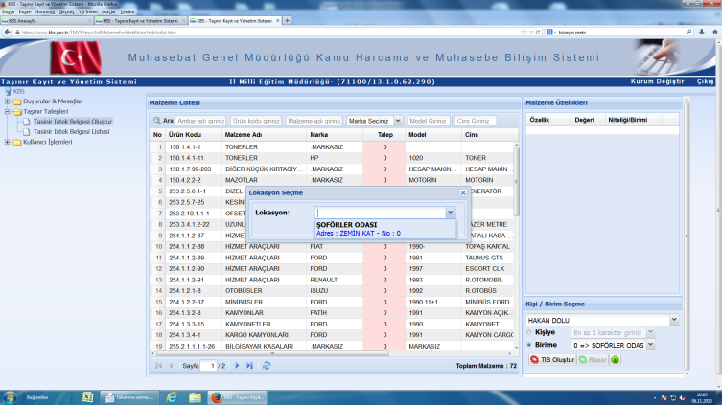

- Bu safhadan sonra istek birim yetkilisinin talebi tamamlanır.
- Birden fazla talep yapılacak ise ilk yapılan talep Taşınır Kayıt Kontrol Yetkilisi tarafından onay verilip çıkış yapıldıktan sonra diğer talepleri yapınız.ÖNEMLİ!.

BUNDAN SONRA

TAŞINIR KAYIT KONTROL YETKİLİSİNİN YAPACAĞI İŞLEMLER

1.Taşınır Kayıt Kontrol yetkisi kendi şifresi ile sisteme girecek.
- Taşınır Mal İşlemleri – Taşınır Talepleri - Taşınır İstek Belgesi listesini açacak.
- TİF oluştur botunu tıklayarak. Yeni ekran açılacak. Ekranda ambardaki miktar ve talep edilen
miktar gözükür. Taşınır yetkilisi isterse bu rakamların hepsini karşıla diyebilir. İsterse kendi
istediği rakamları girebilir.
-Taşınır yetkilisi bu işlemden sonra malzeme listesi butonundan malzemelerin tamamını seçerek.
Taşınır İşlem/Zimmet fişi oluştur butonu tıklayınız. Onaylama işlemlerinde Onaysız Taşınır İşlem
Fişi oluşur.Bu işlemde sistem kendini dışarı atıyor. Tekrar TC ve şifre ile girilecek.
-Onaylama işlemlerinden Onaysız oluşan çıkış tiflerinden Tüketim TİF’ine onaylama butonu ile onay
verilecek.
-Bu şekilde oluşturulan tüm TİF’ler üsteki Harcama Yönetim Sistemine gönder butonu ile HYS’ye
gönder.

- İkinci İşlem olarak Taşınır Raporlar- Taşınır Raporlar altındaki
- Tüketim Malzemeleri Dönem çıkış Raporu seçilir. Yılı – Dönemi seçilerek – pdf formatında çıkan rapor.
- Taşınır yetkilisi ve harcama yetkilisi tarafından imzalanarak. Islak imzalı olarak Muhasebe Mal müdürlüğüne gönderilir. Ayrıca aşağıdaki işlemlerde anlatıldığı üzere sistemden gönderilir.
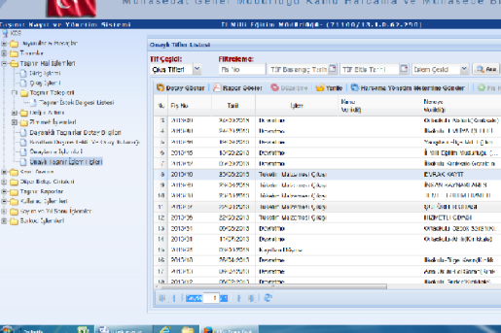
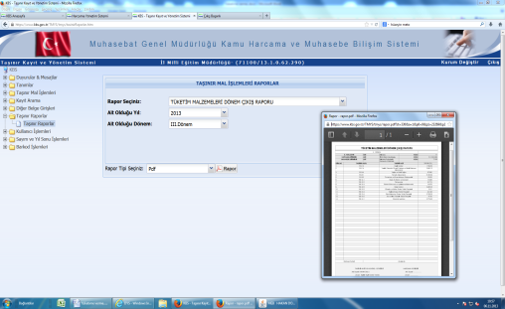

HARCAMA YETKİLİSİN YAPACAĞI İŞLEMLER.

- Okulun kurumun Harcama Yetkilisi kendi TC ve Şifresi ile Harcama Yönetim sistemine girecek.

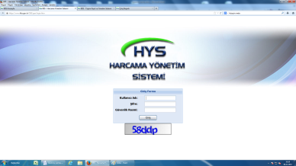
- Taşınır (TKYS)yazan kısımdan OEB Dışı İşlem tıkla.
- Okulun vergi numarası yaz entere bas. Entere Basmazsanız okulun ismi çıkmaz.Dikkat.
- Açıklama kısmına tüketim çıkışı dönemini yaz.
- Taşınır Sorgula butonunu tıkla, gelen ekrandan İşlem Tipi tüketim Malzemesi çıkışını seç.
Tüketim Dönemini seç.
Tüketim Dönemleri
(Ocak-Şubat-Mart = 1. Dönem 1. Nisandan sonra Muhasebe/Mal Müdürlüğüne gönderilebilir.)
(Nisan-Mayıs-Haziran = 2. Dönem 1. Temmuzdan sonra Muhasebe/Mal Müdürlüğüne gönderilebilir.)
(Temmuz-Ağustos-Eylül = 3. Dönem 1. Ekimden sonra Muhasebe/Mal Müdürlüğüne gönderilebilir.)
(Ekim-Kasım-Aralık = 4. Dönem Aralık ayında Muhasebe/Mal Müdürlüğüne gönderilebilir.)

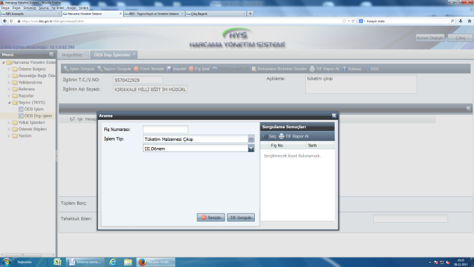
- Dönem seçildikten sonra Tif sorgula deyip, gelen tiflerden birden fazla çıkış yapıldı ise en üstekini çift tıkla. Ekranın alt tarafına seçilen dönemde çıkılan toplam rakam gelir.
- Üsteki kaydet butonundan Kaydet yapılır.
- Hemen yanındaki Muhasebe Birimine gönder butonundan Muhasebe Birimine gönder yapılarak. Dönem raporu sistem üzerinden Muhasebe/ Mal Müdürlüğüne gönderilmiş olur.
- Bu şekilde işlem tamamlanmış olur.
- En son Taşınır Yetkilisin sistemden aldığı dönemsel rapor ıslak imzalı olarak Muhasebe / mal Müdürlüğüne götürülerek onay verilmesi sağlanır.
- DİKKAT! : SON DÖNEMDE HYS’DEN İKİ DEFA VEYA FAZLA SAYISIDA MUHASEBE BİRİMİNE GÖNDER YAPMAYINIZ. TÜKETİM ÇIKIŞI YAPILDIKTAN SONRA BİR SEFERDE GÖNDER YAPINIZ.

-Bu program çalıştırmak için Mozilla Firefox kullanmanız gerekmektedir.

